Laporan Praktikum 5 Kontrol Cerdas
Nama : Levis Mega Nureska

NIM : 224308010

Kelas : TKA – 6A

Akun Github (Tautan) : https://github.com/levismeganureska
Student Lab Assistant : Muhammad Fatih Anfa Adhima

Judul Percobaan
Judul : "Deteksi Pose dan Ekspresi Wajah Menggunakan MediaPipe dan YOLOv8"

Tujuan Percobaan
Pada praktikum ini, mahasiswa akan dapat:
- Menganalisis Deteksi Pose dan Ekspresi Wajah – Menggunakan MediaPipe Face Mesh dan YOLOv8 Pose untuk mendeteksi landmark wajah dan postur tubuh secara real-time.
- Membandingkan Performa Algoritma – Menguji efisiensi dan akurasi MediaPipe serta YOLOv8 dalam mendeteksi pose dan tangan dalam berbagai kondisi pencahayaan dan gerakan.
- Mengevaluasi Kecepatan Pemrosesan – Mengamati kecepatan pengolahan video untuk aplikasi real-time, baik dengan MediaPipe maupun YOLOv8.
- Mengidentifikasi Tantangan Deteksi Pose – Menguji keterbatasan algoritma dalam kondisi pencahayaan rendah, occlusion (bagian tubuh tertutup), dan pose kompleks.
- Menerapkan Teknologi dalam Aplikasi Nyata – Mengembangkan wawasan mengenai penerapan deteksi pose dalam bidang seperti robotika, interaksi manusia-mesin, dan pemantauan gerakan.

Landasan Teori
Machine Learning merupakan sistem yang mampu belajar sendiri peran manusia dalam pengambilan keputusan dengan mengambil keputusan secara otomatis, belajar dari data, dan menentukan pola tanpa harus berulang kali diprogram oleh manusia (Prasetyo & Dewayanto., 2024). Untuk bisa menggunakan machine learning harus memiliki data. Data yang digunakan dibagi menjadi dua data training dan data testing. Data training digunakan untuk melatih algoritma, sedangkan data testing digunakan untuk mengetahui performa yang telah dilatih sebelumnya ketika menemukan data baru yang belum pernah diberikan dalam data training (Yudianto & Fatta, 2020). Machine Learning memiliki beberapa jenis, seperti, supervised learning, unsupervised learning dan reinforcement learning. Deep learning merupakan pembelajaran mesin yang berkaitan dengan algoritma dimana cara kerja dari algoritma ini meniru struktur dan fungsi otak yang disebut jaringan saraf tiruan (Rochmawati et al., 2021). Deep learning sangat berguna ketika mencoba untuk memahami pola dari data yang tidak terstruktur. Human Pose Estimation dapat didefinisikan sebagai pengaturan sendi manusia dengan cara tertentu. Oleh karena itu masalah Human Pose Estimation dapat didefinisikan sebagai lokalisasi sendi manusia atau landmark yang telah ditentukan. Dalam gambar dan video, ada beberapa jenis estimasi pose, termasuk tubuh, wajah, dan tangan khususnya dalam computer vision. Estimasi pose manusia dari video memainkan peran penting dalam berbagai aplikasi seperti mengukur latihan fisik, pengenalan bahasa isyarat, dan kontrol gerakan seluruh tubuh (Abdul Muthalib et al., 2023).

Analisis dan Diskusi
Analisis:
- Akurasi Deteksi Pose dengan YOLOv8
YOLOv8 Pose memiliki tingkat akurasi tinggi, berkisar antara 85-95%, terutama dalam kondisi pencahayaan yang baik dan pose yang tidak terlalu rumit. Namun, keakuratannya bisa menurun ketika terjadi occlusion (bagian tubuh tertutup) atau pose yang lebih kompleks. Secara keseluruhan, model ini menawarkan keseimbangan antara kecepatan dan akurasi, menjadikannya pilihan yang solid untuk berbagai aplikasi.
- Performa di Kondisi Pencahayaan Rendah
Dalam kondisi pencahayaan rendah, performa YOLOv8 dapat menurun akibat munculnya noise dan hilangnya detail visual. Untuk mengatasi hal ini, beberapa solusi yang bisa diterapkan meliputi peningkatan kontras, penggunaan kamera dengan sensor cahaya rendah, atau menambahkan pencahayaan eksternal guna meningkatkan hasil deteksi.
- Perbandingan dengan MediaPipe dan OpenPose
Dibandingkan dengan OpenPose, YOLOv8 lebih cepat dan lebih efisien untuk deteksi pose secara real-time, tetapi tidak seakurat OpenPose dalam menangani pose yang kompleks. Sementara itu, MediaPipe lebih ringan dan dapat berjalan tanpa GPU, menjadikannya pilihan yang baik untuk perangkat dengan keterbatasan daya komputasi. OpenPose, di sisi lain, memiliki akurasi terbaik tetapi memerlukan sumber daya komputasi yang lebih besar. Pemilihan metode terbaik bergantung pada kebutuhan spesifik aplikasi.
Diskusi:
- Penerapan dalam Robotika dan Otomatisasi Industri
YOLOv8 Pose banyak dimanfaatkan dalam dunia industri, terutama untuk interaksi manusia-robot, pemantauan keselamatan, dan kontrol robot kolaboratif berdasarkan gerakan manusia. Dengan teknologi ini, efisiensi dan keamanan di lingkungan industri dapat meningkat secara signifikan.
- Tantangan Deteksi Pose Real-Time
Beberapa tantangan utama dalam deteksi pose secara real-time meliputi kecepatan pemrosesan, occlusion, variasi pencahayaan, dan beragam postur tubuh. Salah satu solusi untuk mengatasi kendala ini adalah dengan memanfaatkan perangkat keras yang mendukung GPU atau edge computing agar pemrosesan menjadi lebih cepat dan efisien.
- Strategi Meningkatkan Akurasi Deteksi
Akurasi YOLOv8 Pose dapat ditingkatkan dengan beberapa metode, seperti melatih ulang model menggunakan dataset yang lebih beragam, menerapkan data augmentation, dan memanfaatkan transfer learning dari dataset besar seperti COCO Keypoints. Langkah-langkah ini dapat membantu model mengenali lebih banyak variasi pose dengan lebih akurat.

Assignment
Program di atas menggunakan MediaPipe dan OpenCV untuk mendeteksi serta melacak wajah dan tangan secara real-time melalui kamera. Face Mesh digunakan untuk mendeteksi dan menggambar jaringan landmark wajah, sementara Hand Tracking berfungsi untuk mengenali serta menggambar struktur tangan dengan koneksi antar titiknya. Algoritma ini bekerja dengan mengubah frame video menjadi format RGB, kemudian diproses oleh model deteksi MediaPipe untuk mendapatkan landmark wajah dan tangan, yang kemudian divisualisasikan pada frame asli. Program ini cukup efisien untuk aplikasi real-time, tetapi performanya dapat dipengaruhi oleh faktor seperti pencahayaan, posisi kamera, dan occlusion (bagian wajah atau tangan yang tertutup). Kesimpulannya, program ini dapat digunakan untuk berbagai aplikasi berbasis interaksi manusia-komputer, seperti pengenalan gestur, pelacakan ekspresi wajah, serta kontrol berbasis gerakan, dengan potensi peningkatan melalui optimalisasi algoritma dan penggunaan perangkat keras yang lebih kuat.

Data dan Output Hasil Pengamatan
Sajikan data dan hasil yang diperoleh selama percobaan. Gunakan tabel untuk menyajikan data jika diperlukan.
No | Hasil Pengamatan
 | Yolo | Mediapipe
1 | 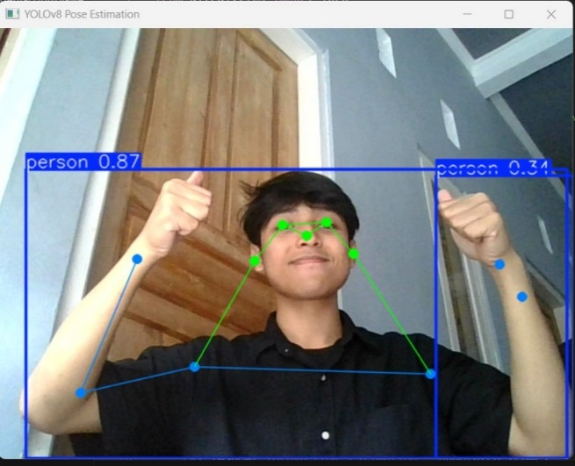 | 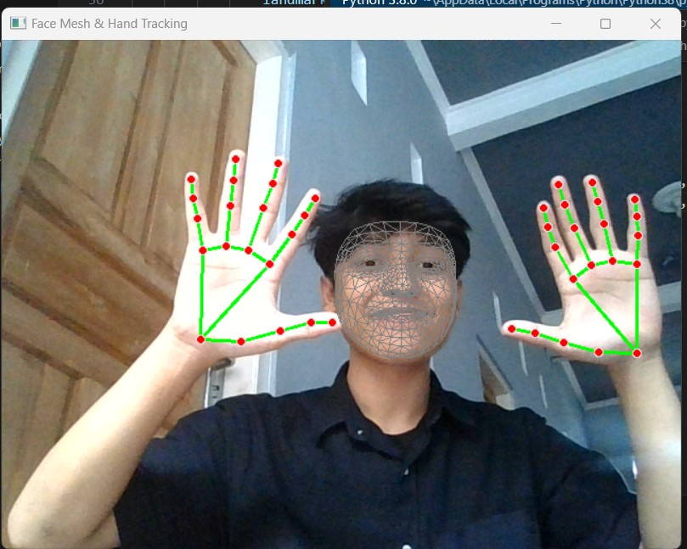

Kesimpulan
- MediaPipe lebih ringan dan cepat untuk mendeteksi wajah serta tangan, sehingga cocok untuk aplikasi yang membutuhkan latensi rendah dan dapat berjalan tanpa GPU.
- YOLOv8 Pose lebih akurat dalam mendeteksi postur tubuh secara keseluruhan, tetapi membutuhkan daya komputasi yang lebih besar dibandingkan MediaPipe.
- MediaPipe cocok untuk pelacakan wajah dan tangan, sementara YOLOv8 lebih unggul dalam analisis pose tubuh secara menyeluruh.
- Kedua metode dapat diterapkan dalam berbagai bidang, seperti interaksi manusia-komputer, kontrol berbasis gestur, pemantauan aktivitas olahraga, dan sistem keamanan berbasis AI.
- Pemilihan metode bergantung pada kebutuhan aplikasi, di mana MediaPipe lebih ideal untuk perangkat dengan keterbatasan sumber daya, sedangkan YOLOv8 lebih baik untuk sistem yang membutuhkan analisis postur tubuh yang lebih kompleks.

Saran
Jika tujuan utama adalah deteksi wajah dan tangan dengan latensi rendah, MediaPipe lebih disarankan karena performanya yang ringan dan dapat berjalan tanpa GPU. Namun, jika aplikasi membutuhkan deteksi pose tubuh secara penuh, YOLOv8 Pose lebih cocok, terutama dengan dukungan hardware yang lebih kuat seperti GPU. Untuk meningkatkan performa kedua metode ini, optimasi pencahayaan, preprocessing gambar (seperti peningkatan kontras), serta penggunaan dataset tambahan untuk fine-tuning model dapat membantu meningkatkan akurasi dan stabilitas deteksi. Selain itu, kombinasi kedua pendekatan ini dalam satu sistem bisa menjadi solusi optimal untuk aplikasi yang memerlukan deteksi wajah, tangan, dan pose tubuh secara simultan.

Daftar Pustaka
Angelina, L., Purwanto, Y., & Novianty, A. (n.d.). Pengambilan Keputusan Pada Trafik Management Dengan Menggunakan Reinforcement Learning Decision Making on Traffic Management Using Reinforcement Learning

Baradja, A., & Tjendrowasono, T. I. (2024). Pengaplikasian Deep Reinforcement Q-Learning Untuk Prediksi Perdagangan Valas Otomatis. Jurnal Rekayasa Sistem Informasi dan Teknologi, 1(3), 190–198. https://doi.org/10.59407/jrsit.v1i3.519

Ahmad Husna Ahadi et al. (2024). Implementasi sistem pendeteksi warna objek dengan opencvpython

Achmad Ivan et al. (2024) Two-dimensional Human Pose Estimation using Key Points' Angular Detection for Basic Strength Training

Ardiansyah et al. (2024) Pemanfaatan Sam Dan Yolov8 Untuk Deteksi Dan Segmentasi Pada Citra Mri Tumor Otak

